Písomná informácia pre používateľa

Amiped
infúzny roztok

Na použitie u detí (vo veku 0 – 11 rokov)

aminokyseliny

Pozorne si prečítajte celú písomnú informáciu predtým, ako začnete používať tento liek, pretože obsahuje pre vás dôležité informácie.
- Túto písomnú informáciu si uschovajte. Možno bude potrebné, aby ste si ju znovu prečítali.
- Ak máte akékoľvek ďalšie otázky, obráťte sa na svojho lekára alebo zdravotnú sestru.
- Tento liek bol predpísaný iba vášmu dieťaťu. Nedávajte ho nikomu inému. Môže mu uškodiť, dokonca aj vtedy, ak má rovnaké prejavy ochorenia ako vaše dieťa.
- Ak sa u vášho dieťaťa vyskytne akýkoľvek vedľajší účinok, obráťte sa na svojho lekára alebo zdravotnú sestru. To sa týka aj akýchkoľvek vedľajších účinkov, ktoré nie sú uvedené v tejto písomnej informácii. Pozri časť 4.

V tejto písomnej informácii sa dozviete:
1. Čo je Amiped a na čo sa používa
2. Čo potrebujete vedieť predtým, ako vaše dieťa dostane Amiped
3. Ako používať Amiped
4. Možné vedľajšie účinky
- Ako uchovávať Amiped
6. Obsah balenia a ďalšie informácie

- Čo je Amiped a na čo sa používa

Amiped je roztok, ktorý sa bude vášmu dieťaťu podávať cez malú hadičku s kanylou zavedenou do žily (intravenózna infúzia).
Roztok obsahuje aminokyseliny, ktoré sú nevyhnutné pre rast alebo zotavenie tela.
Roztok je upravený tak, aby spĺňal špecifické potreby nedonosených a donosených novorodencov, dojčiat, batoliat a detí.
Tento liek dostanú vtedy, ak nie sú schopné normálne prijímať stravu a nemôžu byť vyživované hadičkou zavedenou do žalúdka. V kombinácii s Amipedom môžu dostávať aj ďalšie zložky výživy, ako sú roztoky glukózy alebo tukové emulzie.

- Čo potrebujete vedieť predtým, ako vaše dieťa dostane Amiped

Nepoužívajte Amiped, ak vaše dieťa
- je alergické na liečivá alebo na ktorúkoľvek z ďalších zložiek tohto lieku (uvedených v časti 6),
- trpí vrodenou poruchou metabolizmu bielkovín a aminokyselín,
- má závažnú (t. j. život ohrozujúcu) poruchu krvného obehu (šok),
- má nedostatočný prísun kyslíka (hypoxia),
- má nahromadené kyslé látky v krvi (metabolická acidóza),
- má závažné ochorenie pečene (závažná insuficiencia pečene),
- má závažné zlyhávanie obličiek (závažná insuficiencia obličiek), ktoré nie je dostatočne liečené umelou obličkou alebo podobnými druhmi liečby,
- trpí srdcovým zlyhávaním s významnou poruchou krvného obehu (dekompenzovaná insuficiencia srdca),
- má nahromadenú tekutinu v pľúcach (akútny opuch pľúc),
- má v tele narušenú rovnováhu solí (elektrolytov) alebo tekutín.

Upozornenia a opatrenia

Ak sa roztok (vo vakoch a súpravách na podávanie) používa u dojčiat vo veku od nedonosených až do 2 rokov, má byť chránený pred svetlom až do ukončenia podávania. Vystavenie roztokov na parenterálnu výživu obsahujúcich Amiped okolitému svetlu, najmä po pridaní stopových prvkov a/alebo vitamínov, vedie k tvorbe peroxidov a ďalších produktov rozkladu, čo je možné znížiť ochranou lieku pred svetlom.

Predtým, ako začnete používať Amiped, obráťte sa na svojho lekára alebo zdravotnú sestru, ak vaše dieťa:
- trpí poruchou metabolizmu bielkovín a aminokyselín v dôsledku iného ochorenia ako je uvedené vyššie (pozri časť „Nepoužívajte Amiped, ak vaše dieťa ...“),
- trpí poruchou funkcie pečene alebo obličiek,
- má poruchu funkcie srdca,
- má neobvykle vysokú koncentráciu krvného séra (vysoká osmolarita séra).

Ak má vaše dieťa v tele narušenú rovnováhu telesných tekutín a solí, má sa tento stav upraviť predtým, ako dieťa dostane tento liek. Príkladmi takýchto stavov sú: nedostatok tekutín a solí naraz (hypotonická dehydratácia) alebo nedostatok sodíka (hyponatriémia) alebo draslíka (hypokaliémia).

Pred podávaním tohto roztoku deťom a počas neho bude lekár kontrolovať hladiny solí a cukru v krvi, rovnováhu tekutín a acidobázickú rovnováhu. Sledovať bude aj hladinu bielkovín v krvi a funkciu pečene a obličiek. Na tento účel sa budú dieťaťu odoberať a analyzovať vzorky krvi a moču.

Roztoky aminokyselín sú len jednou zložkou parenterálnej výživy. Deti spravidla dostanú Amiped ako súčasť výživy podávanej do žily, ktorá zahŕňa aj nebielkovinové látky na doplnenie energie (roztoky sacharidov, tukové emulzie), esenciálne mastné kyseliny, elektrolyty, vitamíny, tekutiny a stopové prvky.

Iné lieky a Amiped
Ak teraz vaše dieťa užíva alebo v poslednom čase užívalo, či práve bude užívať ďalšie lieky, povedzte to svojmu lekárovi alebo zdravotnej sestre.

Tehotenstvo a dojčenie
Amiped je určený len na použitie u detí (mladších ako 12 rokov).

Vedenie vozidiel a obsluha strojov
Netýka sa.

- Ako používať Amiped

Amiped podáva zdravotnícky pracovník.

U detí lekár starostlivo upraví dávkovanie podľa individuálneho veku, štádia vývinu a aktuálneho ochorenia dieťaťa.

Podávané množstvá budú približne:
- Nedonosení novorodenci: 40 ml na kg telesnej hmotnosti na deň.
- Donosení novorodenci (0 – 27 dní): 30 ml na kg telesnej hmotnosti na deň.
- Dojčatá a batoľatá (28 dní – 23 mesiacov): 25 ml na kg telesnej hmotnosti na deň.
- Deti (2 – 11 rokov): 20 ml na kg telesnej hmotnosti na deň.

- U kriticky chorých detí môže byť odporúčané podávané množstvo vyššie (až do 30 ml na kg telesnej hmotnosti za deň).

Pacienti s ochorením obličiek alebo pečene
Ak má dieťa ochorenie pečene alebo obličiek, dávky sa upravia podľa jeho individuálnych potrieb.

Dĺžka používania
Tento liek sa môže podávať, kým bude vaše dieťa potrebovať podávanie výživy do žily (intravenózne).

Spôsob podávania
Tento liek sa bude vášmu dieťaťu podávať malou hadičkou zavedenou do žily (intravenózna infúzia).

Ak sa roztok (vo vakoch a súpravách na podávanie) používa u dojčiat vo veku od nedonosených až do 2 rokov, má byť chránený pred svetlom až do ukončenia podávania (pozri časť 2).

Ak vaše dieťa dostane viac Amipedu, ako má
Je nepravdepodobné, že k tomu dôjde, pretože denné dávky pre vaše dieťa určí lekár.
Ak však vaše dieťa dostane vyššiu dávku alebo ak roztok tečie príliš rýchlo, môže vaše dieťa pocítiť nevoľnosť, môže vracať a môže sa vyskytnúť triaška alebo bolesť hlavy.

Tiež môže byť v krvi príliš veľa kyslých látok (metabolická acidóza) alebo príliš veľa amoniaku (hyperamonémia) a vaše dieťa môže strácať aminokyseliny močom.

Vaše dieťa môže mať aj príliš veľké množstvo tekutín v tele (hyperhydratácia), môže mať v tele narušenú rovnováhu solí (nerovnováha elektrolytov) a môže mať vodu v pľúcach (opuch pľúc). Ak sa to stane, infúzia sa zastaví a neskôr sa znova začne podávať nižšou rýchlosťou.

Ak máte akékoľvek ďalšie otázky týkajúce sa použitia tohto lieku, opýtajte sa svojho lekára alebo zdravotnej sestry.

4. Možné vedľajšie účinky

Tak ako všetky lieky, aj tento liek môže spôsobovať vedľajšie účinky, hoci sa neprejavia u každého.

Tieto vedľajšie účinky nesúvisia konkrétne s Amipedom, ale môžu sa vyskytnúť pri ktoromkoľvek druhu výživy podávanej do žily (intravenózna výživa), najmä na začiatku jej podávania.

Nasledujúce vedľajšie účinky môžu byť závažné. Ak sa u vášho dieťaťa vyskytne ktorýkoľvek z nasledujúcich vedľajších účinkov, okamžite to povedzte lekárovi, ktorý zastaví podávanie tohto lieku vášmu dieťaťu:

Neznáme (častosť sa nedá odhadnúť z dostupných údajov):
- alergické reakcie.

Ďalšie vedľajšie účinky:

Menej časté (môžu postihovať až do 1 zo 100 ľudí):
- vracanie, nevoľnosť.

Hlásenie vedľajších účinkov
Ak sa u vášho dieťaťa vyskytne akýkoľvek vedľajší účinok, obráťte sa na svojho lekára alebo zdravotnú sestru. To sa týka aj akýchkoľvek vedľajších účinkov, ktoré nie sú uvedené v tejto písomnej informácii. Vedľajšie účinky môžete hlásiť aj priamo na národné centrum hlásenia uvedené v Prílohe V. Hlásením vedľajších účinkov môžete prispieť k získaniu ďalších informácií o bezpečnosti tohto lieku.

5. Ako uchovávať Amiped

Tento liek uchovávajte mimo dohľadu a dosahu detí.

Ak sa roztok (vo vakoch a súpravách na podávanie) používa u dojčiat vo veku od nedonosených až do 2 rokov, má byť chránený pred svetlom až do ukončenia podávania (pozri časť 2).

Nepoužívajte tento liek po dátume exspirácie, ktorý je uvedený na označení vaku a škatuli. Dátum exspirácie sa vzťahuje na posledný deň v danom mesiaci.

Tento liek nevyžaduje žiadne zvláštne podmienky na uchovávanie.

Neuchovávajte v mrazničke.
Po ukončení infúzie sa zvyšný roztok nikdy nesmie uchovávať na neskoršie použitie.

6. Obsah balenia a ďalšie informácie

Čo Amiped obsahuje
- Liečivá sú aminokyseliny. Tento liek obsahuje:

Aminokyseliny | v 1 ml | v 100 ml | v 250 ml
izoleucín | 5,10 mg | 0,51 g | 1,28 g
leucín | 7,60 mg | 0,76 g | 1,90 g
monohydrát lyzínu  (zodpovedá lyzínu) | 9,88 mg  (8,80 mg) | 0,99 g  (0,88 g) | 2,47 g  (2,20 g)
metionín | 2,00 mg | 0,20 g | 0,50 g
fenylalanín | 3,10 mg | 0,31 g | 0,78 g
treonín | 5,10 mg | 0,51 g | 1,28 g
tryptofán | 4,00 mg | 0,40 g | 1,00 g
valín | 6,10 mg | 0,61 g | 1,53 g
arginín | 9,10 mg | 0,91 g | 2,28 g
histidín | 4,60 mg | 0,46 g | 1,15 g
alanín | 15,90 mg | 1,59 g | 3,98 g
glycín | 2,00 mg | 0,20 g | 0,50 g
kyselina asparágová | 6,60 mg | 0,66 g | 1,65 g
kyselina glutámová | 9,30 mg | 0,93 g | 2,33 g
prolín | 6,10 mg | 0,61 g | 1,53 g
serín | 2,00 mg | 0,20 g | 0,50 g
N-acetyltyrozín  (zodpovedá tyrozínu) | 1,30 mg  (1,06 mg) | 0,13 g  (0,11 g) | 0,33 g  (0,27 g)
acetylcysteín  (zodpovedá cysteínu) | 0,700 mg  (0,520 mg) | 0,070 g  (0,052 g) | 0,175 g  (0,13 g)
taurín | 0,300 mg | 0,030 g | 0,075 g

 | v 1 ml | v 100 ml | v 250 ml
Celkový obsah aminokyselín | 0,1 g | 10 g | 25 g
Celkový obsah dusíka | 0,0152 g | 1,52 g | 3,8 g

Energia [kJ/l (kcal/l)] | 1 700 (406)
Teoretická osmolarita [mosm/l] | 790
Acidita (titrácia na hodnotu pH 7,4) [mmol NaOH/l] | 23
pH | pribl. 6,1

- Ďalšie zložky sú monohydrát kyseliny citrónovej (na úpravu pH), voda na injekcie.

Ako vyzerá Amiped a obsah balenia
Amiped je číry, bezfarebný až svetložltý roztok.
Dodáva sa v pružných vakoch, ktoré obsahujú 100 ml alebo 250 ml roztoku aminokyselín. Vaky sú vyrobené z viacvrstvovej fólie (polypropylén, styrén-etylén-butylén-styrén [SEBS] a polyéter-ester). Vnútorná vrstva prichádzajúca do styku s roztokom je z polypropylénu.

Obal neobsahuje PVC, DEHP ani latex.

Vak je zabalený v ochrannom plastovom prebale. Medzi vakom a prebalom je vložený absorbér kyslíka a indikátor kyslíka; indikátor kyslíka je blister vytvarovaný teplom a obsahuje farbivo rezorufín sodný, ktoré je citlivé na kyslík; vrecko s absorbérom kyslíka je vyrobené z inertného materiálu a obsahuje hydroxid železa.

Rôzne veľkosti balenia sa dodávajú v papierových škatuliach po 12 vakov.
Veľkosti balenia: 12 x 100 ml a 12 x 250 ml.

Na trh nemusia byť uvedené všetky veľkosti balenia.

Držiteľ rozhodnutia o registrácii a výrobca
B. Braun Melsungen AG
Carl-Braun-Strasse 1
34212 Melsungen
Nemecko

Poštová adresa:
B. Braun Melsungen AG
34209 Melsungen
Nemecko

Tel.: +49/5661/71-0
Fax: +49/5661/71-4567

Liek je schválený v členských štátoch Európskeho hospodárskeho priestoru (EHP) pod nasledovnými názvami:

Rakúsko Aminoplasmal Paed 10% Infusionslösung
Česká republika Amiped
Dánsko Amiped
Nemecko Aminoplasmal Paed 10% Infusionslösung
Grécko Aminoplasmal Paed 10%
Taliansko Amiped
Luxembursko Aminoplasmal Paed 10%
Holandsko Aminoplasmal Paed 100 mg/ml, oplossing voor infusie
Nórsko Amiped
Poľsko Aminoplasmal Paed 10%
Portugalsko Aminoplasmal Paed
Slovenská republika Amiped
Slovinsko Aminoplasmal Paed 100 mg/ml zatopina za infundiranje
Španielsko Aminoplasmal Paed 10% solucion para perfusion
Spojené kráľovstvo Aminoplasmal Paediatric 10% solution for infusion

Táto písomná informácia bola naposledy aktualizovaná v 04/2020.
--------------------------------------------------------------------------------------------------------------------------

Nasledujúca informácia je určená len pre zdravotníckych pracovníkov:

Dávkovanie

Spôsob podávania

Intravenózne použitie.
Len na infúziu do centrálnej žily.
Ak sa roztok (vo vakoch a súpravách na podávanie) používa u dojčiat vo veku od nedonosených až do 2 rokov, má byť chránený pred svetlom až do ukončenia podávania. Použitie prebalu na ochranu pred svetlom nemusí byť počas prípravy zmesí vhodné. Napriek tomu treba dbať na to, aby boli zmesi počas prípravy vystavené svetlu čo najmenej.

Pediatrická populácia

Dávkovanie pre vekové skupiny uvedené nižšie zodpovedá odporúčaným priemerným hodnotám. Presné dávkovanie sa musí upraviť individuálne v závislosti od veku, vývinového stupňa a prevládajúceho ochorenia.
Dávkovanie sa má začať rýchlosťou nižšou ako je cieľová rýchlosť infúzie a počas prvej hodiny sa má zvyšovať na cieľovú hodnotu.

Parenterálny prísun aminokyselín považovaný za dostatočný pre väčšinu pediatrických pacientov:

- Denná dávka pre nedonosených novorodencov:
1,5 - 4,0 g aminokyselín/kg telesnej hmotnosti ≙ 15 - 40 ml/kg telesnej hmotnosti.

- Denná dávka pre donosených novorodencov (0 - 27 dní):
1,5 - 3,0 g/kg telesnej hmotnosti ≙ 15 - 30 ml/kg telesnej hmotnosti.

- Denná dávka pre dojčatá a batoľatá (28 dní - 23 mesiacov):
1,0 - 2,5 g/kg telesnej hmotnosti ≙ 10 - 25 ml/kg telesnej hmotnosti.

- Denná dávka pre deti (2 - 11 rokov):
1,0 - 2,0 g/kg telesnej hmotnosti ≙ 10 - 20 ml/kg telesnej hmotnosti.

Osobitné upozornenia a opatrenia pri používaní
Vystavenie roztokov na intravenóznu parenterálnu výživu svetlu, najmä po pridaní stopových prvkov a/alebo vitamínov, môže mať nežiaduci vplyv na klinický výsledok u novorodencov v dôsledku tvorby peroxidov a ďalších produktov rozkladu. Ak sa Amiped používa u dojčiat vo veku od nedonosených až do 2 rokov, liek má byť chránený pred okolitým svetlom až do ukončenia podávania.

Špeciálne opatrenia na likvidáciu a iné zaobchádzanie s liekom
Na podávanie Amipedu použite sterilnú infúznu súpravu.
Pred otvorením prebalu skontrolujte farbu indikátora kyslíka (pozri obrázok A). Nepoužívajte, ak je indikátor kyslíka sfarbený na ružovo. Používajte iba vtedy, ak je indikátor kyslíka žltý.
Ak je pre nastavenie kompletnej parenterálnej výživy potrebné k tomuto lieku pridať ďalšie živiny, ako sú sacharidy, lipidy, vitamíny, elektrolyty a stopové prvky, musia sa pridať za prísnych aseptických podmienok. Po pridaní akéhokoľvek aditíva poriadne zamiešajte. Amiped sa môže miešať len s tými živinami, ktoré majú zdokumentovanú kompatibilitu. Údaje o kompatibilite pre rôzne aditíva a príslušnom čase použiteľnosti týchto zmesí môže na vyžiadanie poskytnúť výrobca.

Ak sa roztoky na parenterálnu výživu obsahujúce Amiped používajú u dojčiat vo veku od nedonosených až do 2 rokov, majú byť chránené pred svetlom až do ukončenia podávania. Vystavenie takýchto roztokov okolitému svetlu, najmä po pridaní stopových prvkov a/alebo vitamínov, vedie k tvorbe peroxidov a ďalších produktov rozkladu, čo je možné znížiť ochranou pred svetlom.

Špeciálne opatrenia na uchovávanie lieku
Liek sa nesmie používať, ak roztok nie je číry, bezfarebný až svetložltý, bez častíc alebo ak je vak alebo jeho uzáver poškodený.
Vaky sú určené len na jednorazové použitie. Prebal, indikátor kyslíka, absorbér kyslíka, vak a nespotrebovaný obsah vaku po použití zlikvidujte.

Počas prípravy zmesí
Použitie prebalu na ochranu pred svetlom nemusí byť počas prípravy zmesí vhodné. Napriek tomu treba dbať na to, aby boli zmesi počas prípravy vystavené svetlu čo najmenej.

Čas použiteľnosti po pridaní aditív
Z mikrobiologického hľadiska sa majú zmesi použiť ihneď po príprave. Ak sa nepoužijú ihneď, za čas a podmienky uchovávania zmesí pred použitím zodpovedá používateľ a za normálnych okolností nesmú prekročiť 24 hodín pri 2 – 8 °C, pokiaľ miešanie neprebehlo v kontrolovaných a validovaných aseptických podmienkach.

Úplné informácie o tomto lieku nájdete v súhrne charakteristických vlastností lieku.

Zaobchádzanie s Amipedom

Obrázok A: Vak a prebal

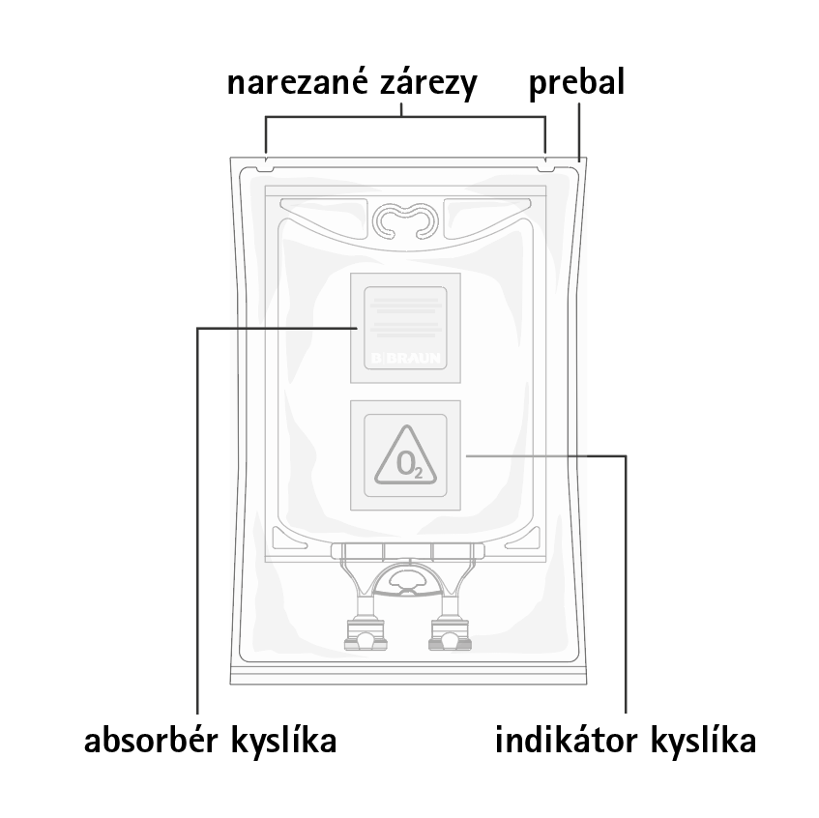

Obrázok B: Vak

otvor na zavesenie vaku

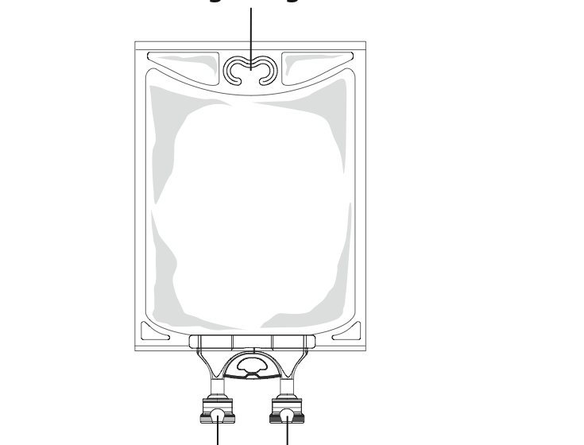
infúzny port
medikačný port

Otváranie:
Vyberte vak z ochranného prebalu. Začnite od narezaných zárezov hore a vyberte vak s roztokom (obrázok 1).
Prebal, indikátor kyslíka a absorbér kyslíka zlikvidujte.
Skontrolujte, či vak nepreteká. Ak preteká, musí sa zlikvidovať, pretože môže byť narušená sterilita.

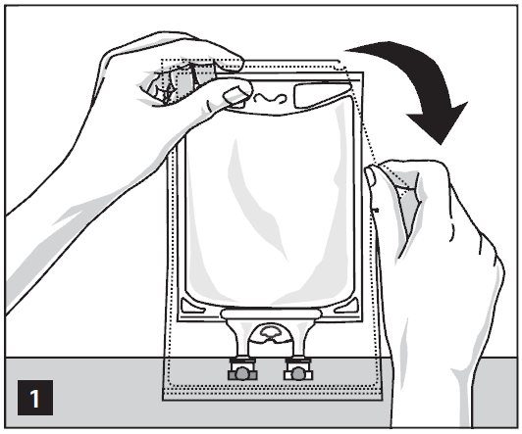

Pridanie liečiva:
Pri príprave zmesi sa musia použiť prísne aseptické postupy.
Cez medikačný port (priehľadnej farby) sa môžu pridávať kompatibilné doplnkové lieky.

- Medikačný port (priehľadnej farby) pripravte odstránením hliníkovej fólie (obrázok 2a).
Upozornenie: Plocha pod fóliou medikačného portu je sterilná.
- Prepichnite opätovne uzatvárateľný medikačný port a vstreknite aditívum (aditíva) (obrázok 2b).
- Roztok s liečivom dôkladne premiešajte (obrázok 3a).
- Pred opätovným prepichnutím sa môže medikačný port pretrieť tampónom navlhčeným dezinfekčným prípravkom (napr. izopropanolom).
- Vizuálne skontrolujte, či zmes neobsahuje žiadne častice (obrázok 3b).

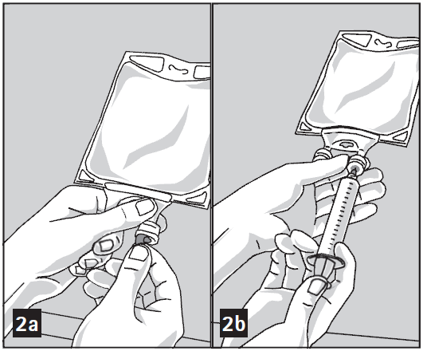
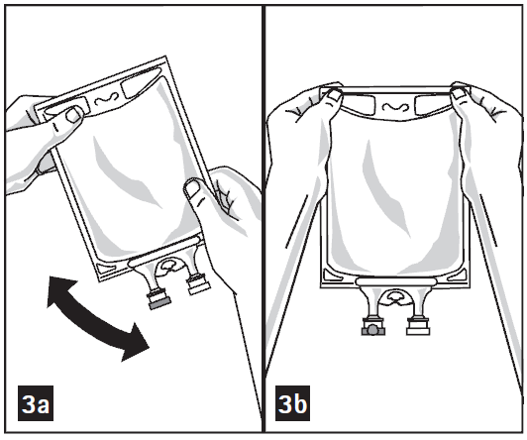

Počas prípravy zmesí:
Použitie prebalu na ochranu pred svetlom nemusí byť počas prípravy zmesí vhodné. Napriek tomu treba dbať na to, aby boli zmesi počas prípravy vystavené svetlu čo najmenej.

Príprava na podanie:
- Odstráňte hliníkovú fóliu z infúzneho portu (zelenej farby) na spodku vaku (obrázok 4a) a pripojte infúznu súpravu (obrázok 4b): používajte neodvzdušňovaciu infúznu súpravu alebo uzatvorte odvzdušňovací ventil na odvzdušňovacej súprave. Postupujte podľa návodu na použitie infúznej súpravy.
Upozornenie: Plocha pod fóliou infúzneho portu je sterilná.
- Vak zaveste na infúzny stojan (obr. 5).

